**Moção Nº 167/2022**

A Câmara de Vereadores de Itapevi, por meio do Vereador que subscreve este documento, aprovam Moção de Aplausos ao Professor Romulo Salomone pelo trabalho dedicado à Terceira Idade no CCI – Centro de Convivência do Idoso.

**JUSTIFICATIVA**

A Câmara Municipal de Itapevi, através de seu vereador que subscreve este documento, aprovam Moção de Aplausos ao Professor Romulo pelo excelente trabalho que realiza voltado as pessoas da terceira idade.

Professor que dedica seu trabalho em prol de realizar sonhos, sonhos esses que os idosos frequentadores do CCI também compartilham. São momentos em que o esporte revigora a mente e o corpo dos nossos queridos caratecas.

Parabéns pelo trabalho e dedicação.

Sala das Sessões Bemvindo Moreira Nery, 20 de abril de 2022

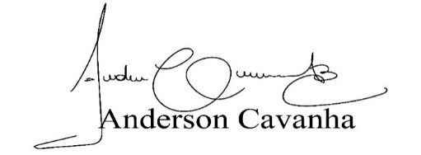

**Bruxão Cavanha – PL**

**VEREADOR**